Лабораторная работа 2
Позиционирование блоков и рисунков
Кашапов Роман Радикович

Цель работы
Научиться располагать элементы страницы средствами CSS с использованием относительного и абсолютного позиционирования.

Ход работы
Создан общий контейнер страницы с относительным позиционированием.
Добавлены три текстовые карточки с разными цветами, шрифтом и положением.
Добавлены два локальных SVG-рисунка: книга и настольная лампа. Изображения расположены абсолютно, а их слои настроены через z-index.
Для узких экранов добавлено правило media, которое сохраняет читаемое расположение элементов.

Файлы работы
Файл | Назначение
index.html | Страница с текстовыми блоками и рисунками
style.css | Позиционирование, z-index и адаптация
book.svg, lamp.svg | Локальные рисунки

Проверка результата
Проверено наличие трех карточек и двух изображений.
Проверены position: relative у контейнера, position: absolute у рисунков и z-index для пересечения слоев.

Результат работы
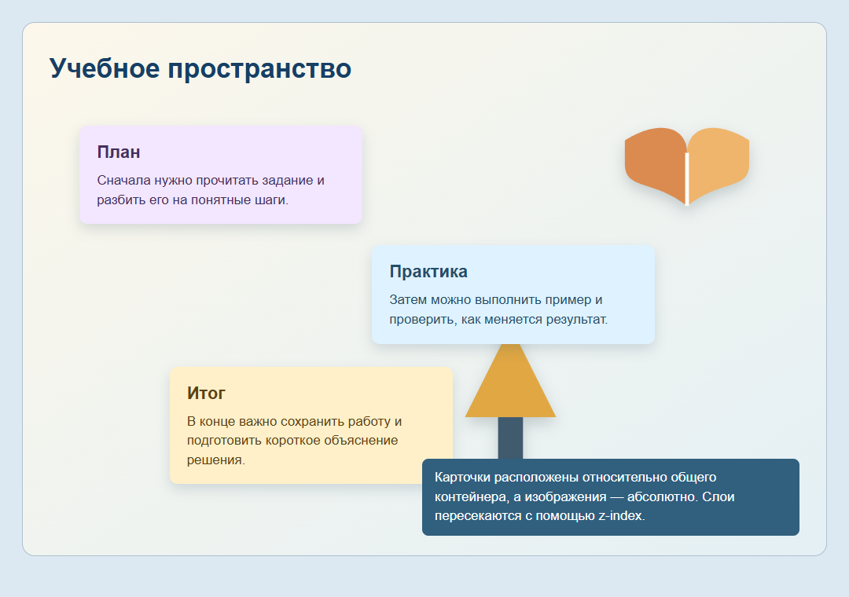

Вывод
В ходе работы была создана веб-страница по заданию, а оформление и расположение элементов проверены в браузере.

